Fakhrurezi Maindra

1301184155

IF-42-09

TUGAS PROGRAM 2

1. **Analisis dan Strategi Penyelesaian Masalah**

Pertama dilakukan penentuan variable linguistik, nilai-nilai linguistik dan interval nilainya. Nilai interval saya tentukan sendiri bedasarkan jumlah data penghasilan dan pengeluaran. Selanjutnya saya tentukan aturan inferensi berdasarkan variable dan nilai lingusitik. Metode defuzzi yang saya gunakan metode Sugeno.

Dalam membaca file excel saya menggunakan library Pandas. Untuk menyelesaikan masalah saya menggunakan algoritma fuzzy logic yang terdiri 3 tahap yaitu fuzzification,inference,dan defuzzification. Fuzzification mengubah data penghasilan dan pengeluaran menjadi fuzzy input. Untuk mengubah nilai input menjadi fuzzy input menggunakan rumus yang berbeda-beda sesuai dengan bentuk fungsi keanggotaannya. Fuzzy keanggotaan yang saya gunakan trapesium dan segitiga.

Pada tahap inference kita menggunakan fungsi input penghasilkan dan pengeluaran untuk dilakukan perbangdingan dengan fuzzy rules yang sudah ditentukan. Tahap pembandingan ini terdapat 2 tahap, yaitu tahap conjuction dimana kedua nilai di ”AND” lalu dipilih nilai minimum, lalu tahap disjuction dimana kedua nilai di ”OR” lalu dipilih nilai maksimum. sehingga menghasilkan fuzzy output.

Tahapan terakhir Defuzzification mengubah fuzzy output dari inference menjadi crips value. Dalam melakukan tahap ini terdapat dua model yaitu model mamdani yang mengikuti perasaan manusia dan model sugeno sesuai untuk sistem kontrol. Model yang saya gunakan model sugeno. Model ini kita memasukan data fuzzy output yang kita peroleh dan batas fungsi keanggotaan kerumus model. Sehingga mendapat nilai kelayakan dari masing-masing mahasiswa.

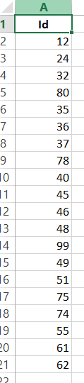Setelah program ini dijalankan akan muncul nilai kelayakan dimasing-masing mahasiswa. Nilai kelayakan tertinggi 20 mahasiswa dari 100 mahasiswa akan disimpan idnya dan dimasukan kedalam file Bantuan.xls. Berikut id mahasiswa yang mendapatkan beasiswa :

1. **Parameter Optimum Algoritma Fuzzy**
2. **Jumlah dan Nama Linguistik Input**

Data input yang diolah yang digunakan untuk mencari 20 mahasiswa yang layak mendapatkan beasiswa dari 100 mahasiswa. Ada dua variable data yang diolah yaitu data penghasilan dan pengeluaran orangtua masing-masing mahasiswa

1. **Bentuk dan Batas Fungsi Keanggotaan Input**

Bentuk keanggotaan yang digunakan fungsi keanggotaan trapesium dan segitiga. Masing- masing variable memiliki linguistik yang berbeda- beda. Untuk penghasilan linguistiknya “Rendah”, “Cukup”, “Tinggi”. Untuk Pengeluaran lingusitiknya “Kecil”, “Sedang”,dan “Besar”

1. Batas keanggotan Penghasilan

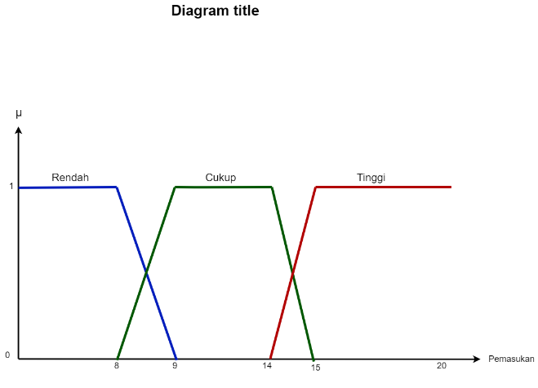

1. Batas Keanggotaan Pengeluaran

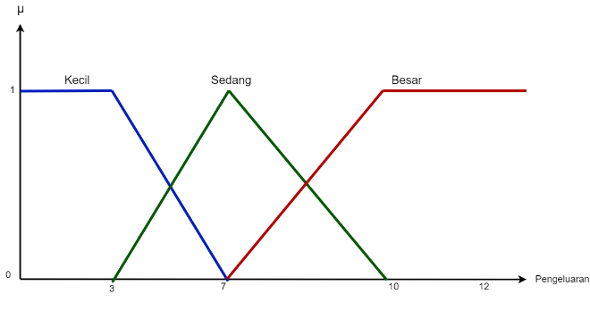

1. **Aturan Inferensi**

Aturan Inferensi memiliki 9 aturan.

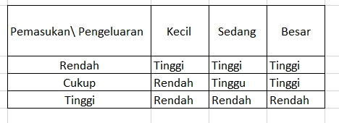

1. **Metode Defuzzifikasi**

Model inferensi yang digunakan Model Sugeno

1. **Bentuk dan Batas Fungsi Keanggotaan Output**

Bentuk fungsi keanggotaan yang digunakan fungsi Linier yang mempunyai batas-batas sebagai berikut :

